Prejšnjo uro sva si pogledala, kako so živeli ljudje v kameni dobi in dobi kovin, kajne? To uro pa bova pogledala še malce v prazgodovino na ozemlju današnje Slovenije.

Pripravi vse potrebno za pouk družbe. Greva? Veselo na delo!

Odpri učbenik str. 83/IG:
Preberi besedilo Prazgodovina na ozemlju današnje Slovenije
Kje in kako so živeli koliščarji?

Interaktivno gradivo: https://www.radovednih-pet.si/vsebine/rp5-dru-sdz-osn/
Oglej si videoposnetek Prazgodovina na slovenskih tleh.
Ustno odgovori na vprašanja:
- Kje je bilo najdeno najstarejše glasbilo? Opiši ga.
- Kako so živeli neandertalci?
- Kje si lahko ogledaš koščeno piščal?
- Kje so živeli koliščarji? Zakaj ravno tam?
- Kako so živeli?
- Opiši njihovo hišo.
- Katero kovino so poznali?
- Kaj so našli arheologi na Ljubljanskem barju leta 2002?
- Najdbo opiši.
- Opiši situlo z Vač.
- Zakaj so jo uporabljali?
- Kateri od prikazanih predmetov ti je najbolj všeč? Zakaj?

Si končal? Dobro, čaka te še zapis v zvezek.
MV dopolni s pomočjo učbenika in IG. Pazi na obliko in pisavo!

Prazgodovina na ozemlju današnje Slovenije

PRAZGODOVINSKE
NAJDBE Ljubljansko barje- KOLIŠČARJI
(kolo z osjo- najdba pri Verdu)
piščal iz kosti jamskega medveda
(v jami Divje babe blizu Cerknega)

situla (vedro iz brona) iz Vač pri Litiji

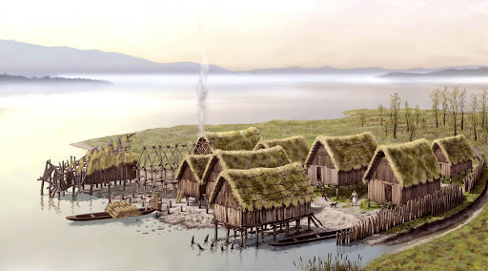
Koliščarsko naselje

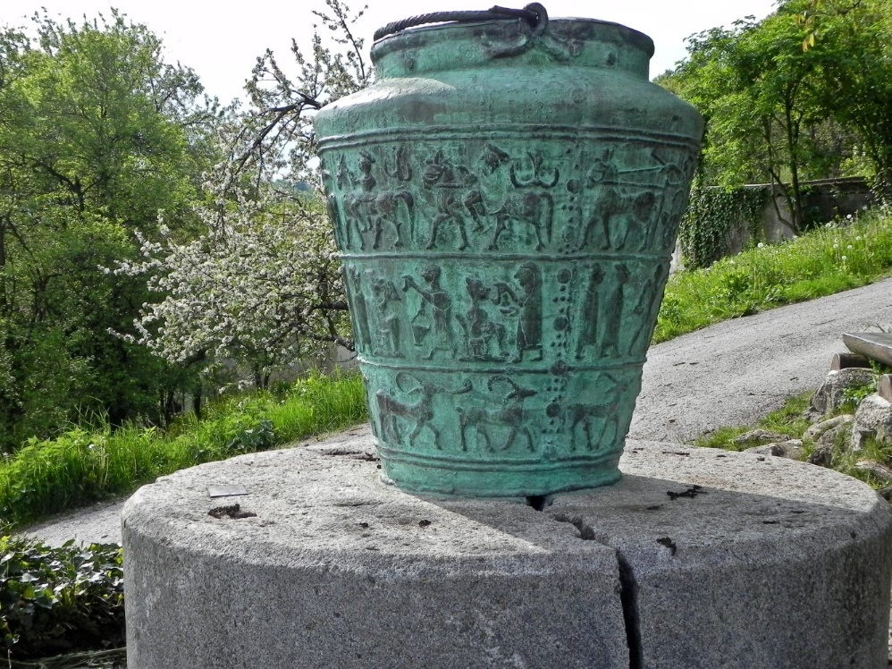
Situla iz Vač

Če želiš, si lahko še enkrat pogledaš film: (kopiraj povezavo in jo prilepi v googlov iskalnik)
Kolišča na Ljubljanskem barju:
https://www.youtube.com/watch?v=m_3uXApIH1o

Si končal? Bravo! To je to!

